Note à la direction : quantités à prévoir pour les fêtes de 2026
Objet : préparer les approvisionnements des 10 points de vente pour 2026. Les prévisions viennent d'un modèle de gradient boosting (perte de Poisson) qui n'utilise que ce qui est connu un an à l'avance : le calendrier des fêtes, le point de vente et la catégorie. Testé une seule fois sur 2025, il se trompe en moyenne de 15,9 % (WAPE), contre 19,8 % pour une simple reconduction de l'année précédente. Volume total prévu pour 2026 : 6 902 339 unités, hors promotions.

Quantités recommandées (semaine J-7 à J-1)
Fête et lieu | Catégorie (unité) | Réel 2025 | Prévu 2026 | Stock prudent 2026 | Écart 2026/2025
Tabaski (10 magasins) | betail_mouton (tête) | 184 | 161 | 305 | -12,5 %
Tabaski (10 magasins) | oignons (kg) | 37 237 | 36 386 | 43 376 | -2,3 %
Tabaski (10 magasins) | tissus_habillement (article) | 4 167 | 3 810 | 5 008 | -8,6 %
Tabaski (10 magasins) | beaute_coiffure (article) | 6 407 | 6 079 | 7 483 | -5,1 %
Magal de Touba (Touba) | riz (kg) | 12 558 | 11 729 | 12 598 | -6,6 %
Magal de Touba (Touba) | boissons (bouteille) | 4 932 | 4 304 | 5 759 | -12,7 %
Magal de Touba (Touba) | huile (litre) | 2 976 | 2 586 | 2 981 | -13,1 %
Magal de Touba (Touba) | sucre (kg) | 3 845 | 3 060 | 3 836 | -20,4 %
Noël (10 magasins) | jouets_cadeaux (article) | 2 538 | 2 325 | 3 195 | -8,4 %
Noël (10 magasins) | volaille (unité) | 4 260 | 4 192 | 5 341 | -1,6 %
Noël (10 magasins) | boissons (bouteille) | 23 790 | 23 021 | 27 801 | -3,2 %
Noël (10 magasins) | tissus_habillement (article) | 3 326 | 2 956 | 3 914 | -11,1 %
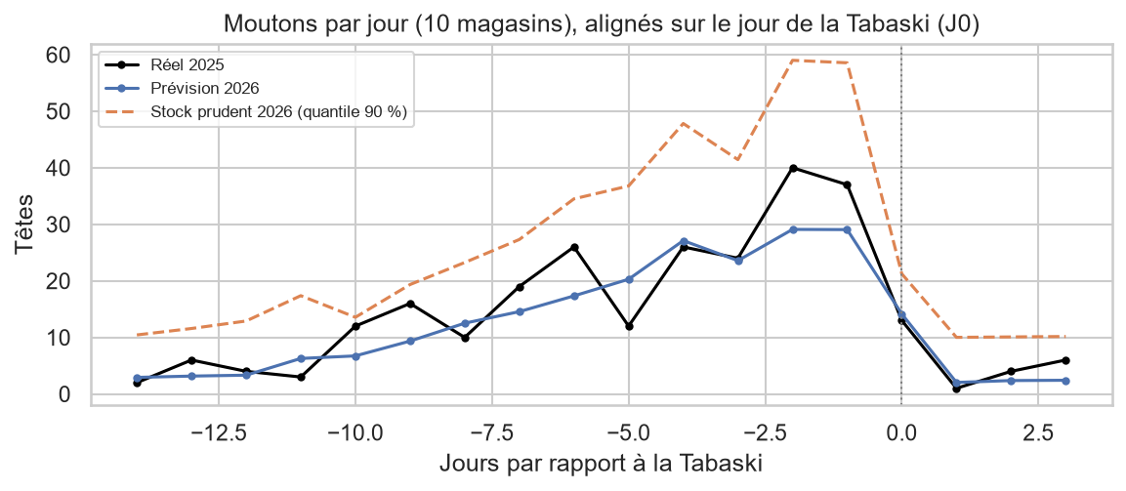

Hypothèses retenues
- Dates des fêtes 2026 du calendrier fourni (Tabaski le 28/05/2026) ; elles peuvent varier d'un jour selon la lune.
- Aucune promotion planifiée : chaque jour de promotion ajoute environ 30 % de ventes sur la catégorie concernée.
- Le « stock prudent » est le quantile 90 % journalier : il limite les ruptures à environ un jour sur sept, contre un sur deux avec la prévision moyenne.

Limites
- Toutes les prévisions 2026 sont inférieures au réel 2025 (de -1,6 % à -20,4 %) : ce n'est pas une baisse attendue de la demande, mais l'effet de l'hypothèse sans promotion et de la sous-estimation des pics. Le stock prudent couvre le réel 2025 dans presque tous les cas.
- Les pics sont sous-estimés : en 2025, le modèle a prévu 21 % de moutons de moins que le réel dans la semaine de la Tabaski. Pour les produits de fête, commander au niveau du stock prudent.
- Les intervalles de prévision sont un peu étroits (74,9 % de couverture au lieu de 80 %).
- Le pèlerinage de Popenguine (25/05/2026) tombe trois jours avant la Tabaski : les deux demandes se cumulent à Mbour.
- Données fictives, à visée pédagogique : ces chiffres ne décrivent aucune communauté réelle.

